สมาคมโรงเรียนเอกชนอิสลามจังหวัดพัทลุง
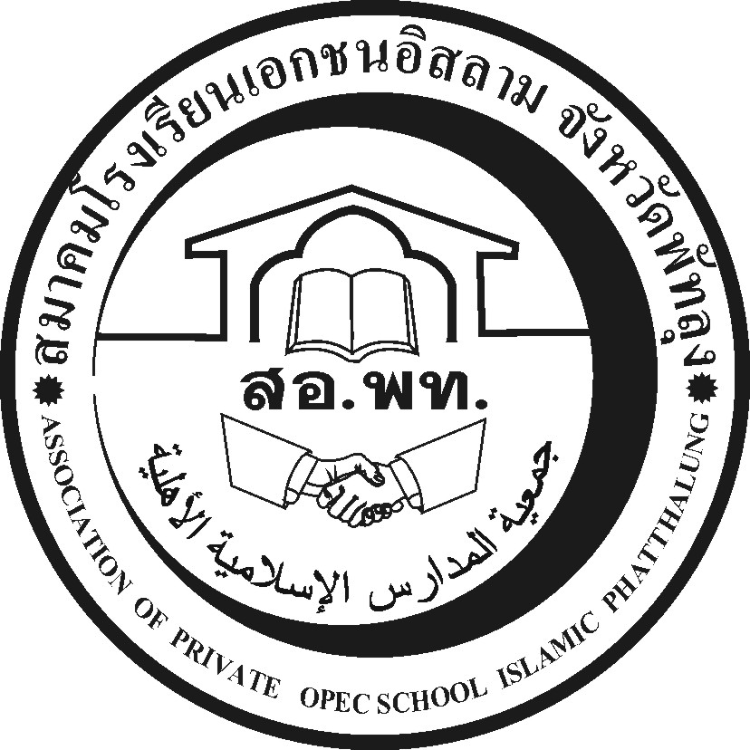
جمعية المدارس الاسلامية الاهلية
Association of Private Opec School Islamic Phatthalung Thailand.
สำนักงานโรงเรียนดรุณศาสตร์สหวิทยามูลนิธิ(ชั่วคราว)
๑๙๙ หมู่ที่ ๑๑ ตำบลคลองเฉลิม อำเภอกงหรา จังหวัดพัทลุง (๙๓๑๘๐)
-------------------------------------------------------------------------------------------------------------------------------------------------------
ที่ สอ.พท. ๓๙/๒๕๕๗ ๒๑ ตุลาคม ๒๕๕๗

เรื่อง ขอเชิญประชุมเรื่องการเรียนป.บัณฑิตและอื่นๆ

เรียน ผู้อำนวยการโรงเรียนเอกชนสังกัด สพป.พัทลุง เขต 2 ทุกโรง

ด้วยสมาคมมีความประสงค์ที่จะชี้แจงเรื่องการขอผ่อนผันและบรรจุครู พร้อมด้วยเกณฑ์การเข้าเรียนป.บันฑิตที่ขออนุญาตสช.และคุรุสภาดังรายละเอียดทราบแล้วนั้น บัดนี้สช.ได้แจ้งเกณฑ์การอนุญาตให้เรียนป.บันฑิตแล้ว มีหลายโรงปฏิบัติไม่ถูกต้องอยู่รวมทั้งการขอผ่อนผันด้วย
เพื่อเป็นการแก้ปัญหาดังกล่าวจึงขอเชิญผู้อำนวยการทุกโรงมารับฟังคำชี้แจงทำความเข้าเพื่อให้มีแนวปฏิบัติที่ถูกต้อง จึงขอเรียนเชิญผู้อำนวยการโรงเรียนเอกชนทุกโรงเข้าร่วมประชุม ณ สำนักงานเขตพื้นที่การศึกษาประถมศึกษา เขต 2 ในวันที่ 24 ตุลาคม 2557 เวลาบ่าย 14.00 น.ห้อง ไพรวัลย์ ธารา ห้ามส่งตัวแทนมาประชุมเพราะจะไม่รู้เรื่องทำไม่ถูก หากผอ.ไม่เข้าประชุมถือว่าสละสิทธิในการให้ครูเรียนป.บันฑิต

จึงเรียนมาเพื่อทราบและขอเชิญเข้าร่วมประชุมตามวันเวลาดังกล่าวโดยพร้อมเพรียงกัน

ขอแสดงความนับถือ

(นายนัศรุน หลำสะ )
นายกสมาคมโรงเรียนเอกชนอิสลามจังหวัดพัทลุง
สำนักงานชั่วคราว
โทร.&Fax074-687630,086-2951345 Email:natrun 52@gmail.com

